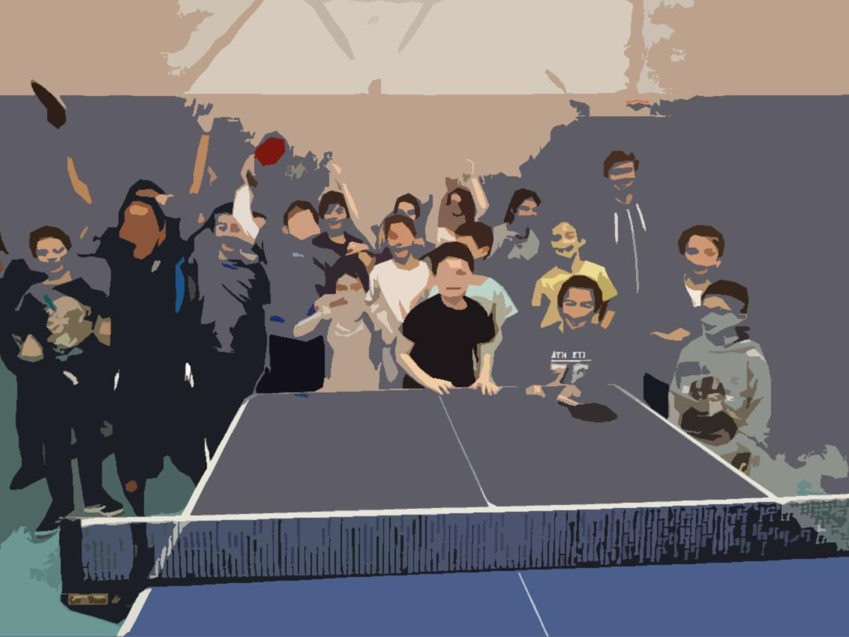

CHOISY-LE-ROI TENNIS DE TABLE

Gymnase Méhy, 60, rue Henri Corvol 94600 Choisy-le-Roi

✆07 81 75 60 30

**Choisy le Roi TT c’est de la balle!**



CHOISY-LE-ROI TT

Est heureux de vous accueillir

Nous sommes heureux que vous ayez choisi notre club, en espérant que vous vous y plairez. Nous avons édité à votre intention ce livret ; il vous permettra de mieux connaître le Club et le Tennis de Table.

LIVRET D’ACCUEIL

SAISON 2021/2022

Sommaire

# PRÉSENTATION : 3

# COMPOSITION DU BUREAU : 3

# ENTRAÎNEURS : 3

# LA PRATIQUE DU TENNIS DE TABLE : 3

# LES DIFFÉRENTS CRÉNEAUX D’ENTRAÎNEMENT : 4

# LES DIFFÉRENTES COMPÉTITIONS ADULTES: 4

# Les différentes compétitions jeunes: 5

# calendrier des compétitions adultes: 6

# CALENDRIER Des compétitions jeunes : 6

# Important : 7

# Liens utiles : 7

# PRÉSENTATION :

Le club de Choisy-le-Roi est un club affilié à la Fédération Française de Tennis de Table FFTT, il dépend du Comité Départemental du Val de Marne (CD94 TT) dépendant lui-même de la Ligue Île-de-France.

C’est un club à taille humaine, convivial, dynamique.



Le club a obtenu trois labels décernés par la FFTT

# COMPOSITION DU BUREAU :

Michel Adouzi : Président

Philippe Stéphan : Vice-Président, Entraîneur Bénévole

Olivier Noël : Secrétaire et trésorier

# ENTRAÎNEURS :

Patrick RENARD : diplômé DEJEPS, salarié du CD 94 TT

Philippe STEPHAN : bénévole

# LA PRATIQUE DU TENNIS DE TABLE :

1. **Pourquoi jouer ?**

Le Tennis de Table permet une bonne dépense physique.

Il aiguise les réflexes et l’habileté.

Il développe l’adresse, la rapidité, la concentration.

Il améliore la motricité fine, la coordination, la dissociation et le repérage spatio-temporel (surtout chez les plus jeunes : 4/7 ans par ex.).

1. **Jouer en compétition :**

La pratique du Tennis de Table en compétition ne doit pas être une contrainte mais un moyen de s’épanouir. Un débutant n’osera peut-être pas s’engager en compétition mais il faut qu’il sache que les compétitions qui lui sont proposées sont ouvertes et qu’il rencontrera d’autres débutants.

Les compétitions lui permettront de mieux comprendre le Tennis de Table et de progresser plus rapidement. Il y acquerra quelques notions d’arbitrage et apprendra l’esprit d'équipe et le fair-play.

Les maîtres mots des compétiteurs doivent être : respect des couleurs du club et de tous les acteurs (adversaires, arbitres, parents, public et soi-même), plaisir de jouer, le résultat n’est pas une nécessité mais un but, ténacité et combativité.

A chaque début de saison, un calendrier sportif est affiché au club, avec les dates des différentes compétitions départementales, l’entraîneur est là pour guider le compétiteur dans ses choix.

Les joueurs se doivent de participer aux compétitions pour lesquelles ils se sont engagés,

**Le club prend en charge tout ou partie des frais d’engagements**

1. **Le transport sur les lieux de compétition :**

Le transport sur le lieu de compétition n’est pas pris en charge par le club, notamment pour les jeunes. Les parents peuvent prendre contact entre eux pour organiser un covoiturage, le club aidera dans ce sens.

# LES DIFFÉRENTS CRÉNEAUX D’ENTRAÎNEMENT :

|  |  |  |  |
| --- | --- | --- | --- |
| **Créneaux 2020/2021** | | | |
|  | **Horaires** | **Public** | **Catégories** |
| **Lundi** | **18:30/20:00** | **Confirmés** | **Cadets, Juniors, meilleurs jeunes** |
| **Lundi** | **20:00/22:00** | **Adultes** | **Adultes, juniors, meilleurs jeunes** |
| **Mercredi** | **17:00/18:30** | **Débutants** | **Poussins, benjamins, minimes, cadets** |
| **Mercredi** | **18:30/20:00** | **Confirmés** | **Poussins, benjamins, minimes, cadets, juniors débutants** |
| **Mercredi** | **20:00/22:00** | **Adultes** | **Adultes loisirs, compétiteurs, meilleurs jeunes** |
| **Samedi** | **10:00/11:00** | **Initiation** | **- de 10 ans (dans le cadre ping 4/7 ans)** |
| **Samedi** | **11:00/12:30** | **Loisir enfants** | **Toute catégorie** |
| **Dimanche** | **10:00/12:00** | **Adhérents** | **Loisirs (sans entraînement dirigé)** |

# LES DIFFÉRENTES COMPÉTITIONS ADULTES:

1. Par équipe :

Le Championnat de France par équipe masculin, niveau départemental :

C’est une compétition par équipe de 6 joueurs. L’équipe peut comprendre des joueurs de toutes les catégories sauf poussins ; l’équipe peut comprendre jusqu’à 3 féminines.

Ce championnat se divise en 2 phases comprenant 7 journées chacune (Phase 1 de septembre à décembre ; phase 2 de janvier à mai). Les journées sont programmées le vendredi, début des rencontres à 20h30.

L’inscription pour cette compétition se fait en début d’année sportive et :

**Le joueur s’engage pour la phase en cours (phase 1 : de septembre à décembre ; phase 2 : de janvier à mai)**

Le championnat de Paris Ile-de-France :

C’est une compétition régionale par équipe de 3, 6 ou 9 joueurs selon l’échelon.

Ce championnat comprend 7 journées étalées sur l’année sportive. Les journées sont programmées le vendredi soir, débuts des rencontres à 20h30.

L’inscription pour cette compétition se fait en début de saison sportive et :

**Le joueur s’engage pour la saison complète (septembre à juin)**

Le club de Choisy-le-Roi TT se réserve le droit d’engager le nombre d’équipes qu’il jugera nécessaire dans les différents championnats.

1. En Individuel

Le critérium fédéral :

C’est une compétition individuelle où le joueur représente son club.

Cette compétition comprend 4 journées programmées le dimanche répartie sur l’ensemble de la saison sportive. L’inscription se fait en début de saison sportive, toutefois il est possible de s’inscrire en cours de saison pour 3, 2 ou 1 tour, le club pourra éventuellement proposer un abattement sur le coût de l’inscription.

**Le joueur s’engage pour la saison complète (septembre à juin)**

Le Tournoi 1res Balles :

Ce tournoi est nouvellement ouvert aux adultes sénior, il est mixte pour cette catégorie mais fonctionne sur le même principe que les jeunes (cf.&2 ci-dessous) :

# Les différentes compétitions JEUNES :

1. Par équipe :

Le championnat des jeunes par équipe :

Ce championnat est destiné aux joueurs des 5 catégories enfants (de poussins à juniors garçons et filles). Il comprend 7 journées programmées le dimanche matin avec un début des rencontres à 9h00. Une équipe est formée de 3 à 4 joueurs, (masculins ou féminins) d’âge égal ou inférieur à la catégorie correspondante.

**Structure du championnat**

Chaque catégorie comprend X divisions.

Chaque division comprend 4 équipes, sauf éventuellement la dernière.

La composition des divisions de la 1ère journée est déterminée d’après les résultats du championnat des jeunes par équipes de la saison précédente.

Le championnat se déroule sur 6 journées et une 7e pour attribuer les titres.

La journée des titres regroupe les divisions 1 et 2 de chaque catégorie.

1. En individuel :

Le Tournoi 1res Balles :

Ce tournoi est destiné aux joueurs masculins et féminins débutants, ayant un nombre de points égal ou inférieur à 550 (il est attribué 500 points à tout néo- licencié).

Il comprend 4 tours programmés le dimanche répartis sur la saison sportive. L’inscription se fait, le jour même, sur place pour chaque tour auprès du juge-arbitre.

Le fait de participer permet à chaque joueur de participer à 2 challenges.

Lors de chaque tournoi :

Chaque participant marque un nombre de points suivant son classement à l’issue de chaque tour.

Challenge individuel :

Il est attribué dans chaque catégorie au jeune qui a accumulé le plus de points à l'issue de l'ensemble des tours du tournoi 1res Balles.

Challenge par association :

Il est attribué à l’association qui a obtenu le plus de points, lors de l'addition des résultats de l'ensemble de ses participants, tous tableaux confondus, à l'issue de l'ensemble des tours du tournoi 1res Balles.

La journée promotionnelle :

Ce n’est pas une compétition à proprement parler mais une journée de promotion et de détection des poussins et poussines.

Le critérium fédéral :

Cette compétition individuelle est plutôt destinée aux joueurs confirmés mais tout de même ouverte à tout licencié des dix catégories enfants (5 catégories garçons et 5 catégories filles).

4 journées sont programmées le samedi sur la saison sportive.

Le critérium des jeunes et le Challenge Bernard Jeu (qualificatif pour l’échelon régional) :

Cette compétition, sur un week-end, au niveau départemental, permet de rassembler un grand nombre de joueurs du département. Chaque club peut engager autant de joueurs qu’il le souhaite dans les dix catégories (5 catégories filles et 5 garçons). Chaque joueur s’efforçant d’apporter à son club un maximum de points en rapport à ses résultats. A l’issue de la compétition est attribué un classement des clubs. Les deux premiers clubs peuvent représenter le département à l’échelon supérieur (régional).

**En tout état de cause, le joueur, en individuel ou en équipe, représente le club de Choisy-le-Roi TT et se doit de défendre les couleurs du club, de se montrer exemplaire (comportement, respect, fair-play, port du maillot, etc.).**

# calendrier des compétitions ADULTES :

|  |  |  |
| --- | --- | --- |
| **TOURNOIS PREMIERES BALLES** | | |
| **J1** | Dimanche | 05-déc-21 |
| **J2** | Dimanche | 06-févr-22 |
| **J3** | Dimanche | 03-avr-22 |
| **J4** | Dimanche | 22-mai-22 |

|  |  |  |
| --- | --- | --- |
| **CHAMPIONNAT de PARIS IDF** | | |
| **J1** | Vendredi | 17-déc.-21 |
| **J2** | Vendredi | 14-jan-22 |
| **J3** | Vendredi | 18-fév-22 |
| **J4** | Vendredi | 1-avr.-22 |
| **J5** | Vendredi | 15-avr-22 |
| **J6** | Vendredi | 20-mai-22 |
| **J7** | Vendredi | 10-juin-22 |

|  |  |  |
| --- | --- | --- |
| **CHAMPIONNAT PAR EQUIPES MESSIEURS** | | |
| **J1** | Vendredi | 1-oct.-21 |
| **J2** | Vendredi | 15-oct.-21 |
| **J3** | Vendredi | 22-oct.-21 |
| **J4** | Vendredi | 12-nov.-21 |
| **J5** | Vendredi | 26-nov.-21 |
| **J6** | Vendredi | 3-déc.-21 |
| **J7** | Vendredi | 10-déc.-21 |
| **J1 Phase 2** | Vendredi | 21-janv.-22 |
| **J2 Phase 2** | Vendredi | 4-févr.-22 |
| **J3 Phase 2** | Vendredi | 11-févr.-22 |
| **J4 Phase 2** | Vendredi | 11-mars-22 |
| **J5 Phase 2** | Vendredi | 25-mars-22 |
| **J6 Phase 2** | Vendredi | 8-avr.-22 |
| **J7 Phase 2** | Vendredi | 13-mai-22 |

|  |  |  |
| --- | --- | --- |
| **CRITERIUM FEDERAL ADULTES** | | |
| **J1** | Dimanche | 10-oct-21 |
| **J2** | Dimanche | 21-nov-21 |
| **J3** | Dimanche | 30-janv-22 |
| **J4** | Dimanche | 20-mars-22 |

|  |  |  |
| --- | --- | --- |
| **CHAMPIONNAT PAR EQUIPES VETERANS** | | |
| **J1** | Jeudi | 09-déc-21 |
| **J2** | Jeudi | 10-févr-22 |
| **J3** | Jeudi | 24-mars-22 |
| **J4** | Jeudi | 19-mai-22 |

# 

# CALENDRIER Des compétitions jeunes :

|  |  |  |
| --- | --- | --- |
| ***AUTRES COMPETITIONS*** | | |
| ***Critérium des Jeunes départemental Challenges Bernard Jeu et René Guimbard*** | *Samedi et dimanche* | *15-janv-22 16-janv-22* |
| ***Journée promo*** | *Dimanche* | *28-nov.-21* |

|  |  |  |
| --- | --- | --- |
| **TOURNOIS PREMIERES BALLES** | | |
| **J1** | Dimanche | 05-déc-21 |
| **J2** | Dimanche | 06-févr-22 |
| **J3** | Dimanche | 03-avr-22 |
| **J4** | Dimanche | 22-mai-22 |

|  |  |  |
| --- | --- | --- |
| **CRITERIUM FEDERAL JEUNES** | | |
| **J1** | Samedi | 09-oct-21 |
| **J2** | Samedi | 20-nov-21 |
| **J3** | Samedi | 29-janv-22 |
| **J4** | Samedi | 19-mars-22 |

|  |  |  |
| --- | --- | --- |
| **CHAMPIONNAT PAR EQUIPES JEUNES** | | |
| **J1** | Dimanche | 14-nov-21 |
| **J2** | Dimanche | 12-déc-21 |
| **J3** | Dimanche | 23-janv-22 |
| **J4** | Dimanche | 14-févr-22 |
| **J5** | Dimanche | 13-mars-22 |
| **J6** | Dimanche | 10-avr-22 |
| **J7** | Dimanche | 15-mai-22 |
| **Titres** | Dimanche | 12-juin-22 |

# Important :

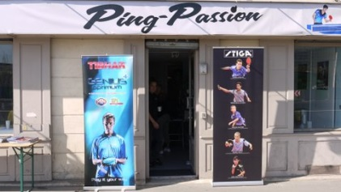

Vous êtes débutant, vous n’êtes pas obligé d’acheter votre matériel, le club vous prêtera une raquette.

Si vous souhaitez en acheter une, demandez conseil à notre entraîneur ou à notre partenaire :

PING-PASSION.

Sur chaque lieu de compétition, penser à prendre :

* Sa tenue de sport comprenant :
* Maillot du club
* Short ou jupette (pas de blanc, pas sweatshirt, pas de jogging ni pantacourt)
* Chaussures de sport d’intérieur
* Sa raquette
* Sa licence en cours de validité ou un moyen de la vérifier (via internet)
* Sa bouteille d’eau ou gourde
* Un encas si besoin

# Liens utiles :

FFTT Fédération Française de Tennis de Table : <http://www.fftt.com/site/accueil>

LIGUE IDF Ligue Île-de-France de Tennis de table : <http://www.fftt-idf.com/>

CD 94 TT Comité Départemental du Val-de-Marne de Tennis de Table : <https://www.cd94tt.com/>

CHOISY-LE-ROI TT <https://choisyleroitt.sportsregions.fr/>

PING PASSION <https://www.ping-passion.com/>

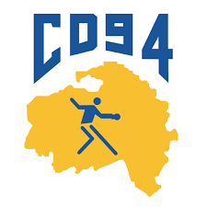

Choisy-le-Roi TT, le Plaisir de jouer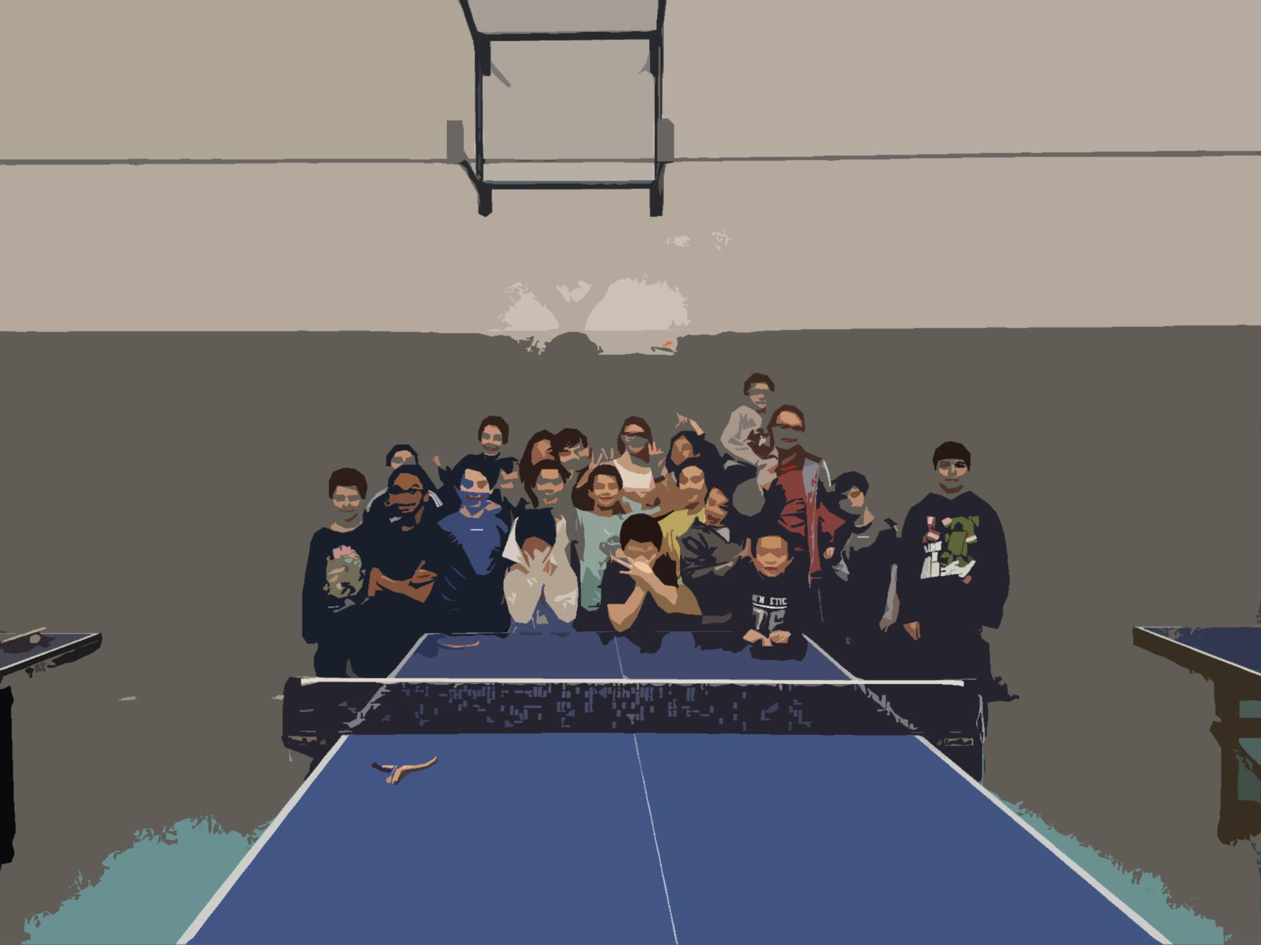

Gymnase Méhy,

60 rue Henri Corvol

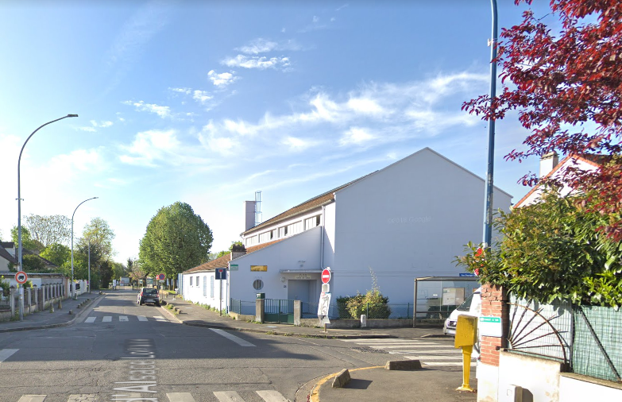

Ferme des Gondoles

Gymnase Méhy

CHOISY-LE-ROI TENNIS DE TABLE

Gymnase Méhy, 60, rue Henri Corvol 94600 Choisy-le-Roi

✆07 81 75 60 30